FSL_IMX7D_核间外设资源共享研究

1 架构设计
首先看看这个架构图：
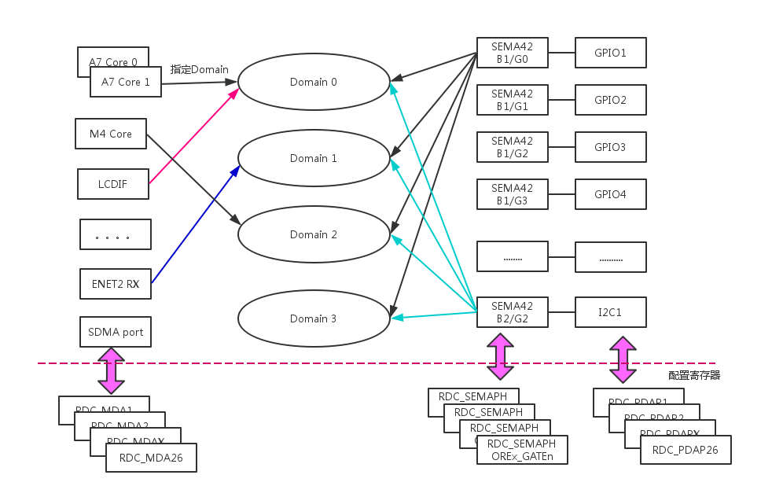
IMX7D导入了Domain的概念，可以将Master分配到4个Domain中的一个。而对于每一个外设，又可以配置每一个Domain的访问权限，并采用一一对应的SEMA42进行访问同步，从而达到了共享外设的效果。
整个IMX7D包括了26个Master，每个Master对应了一个配置寄存器RDC_MDAn，用于将外设指定到一个特定的Domain。
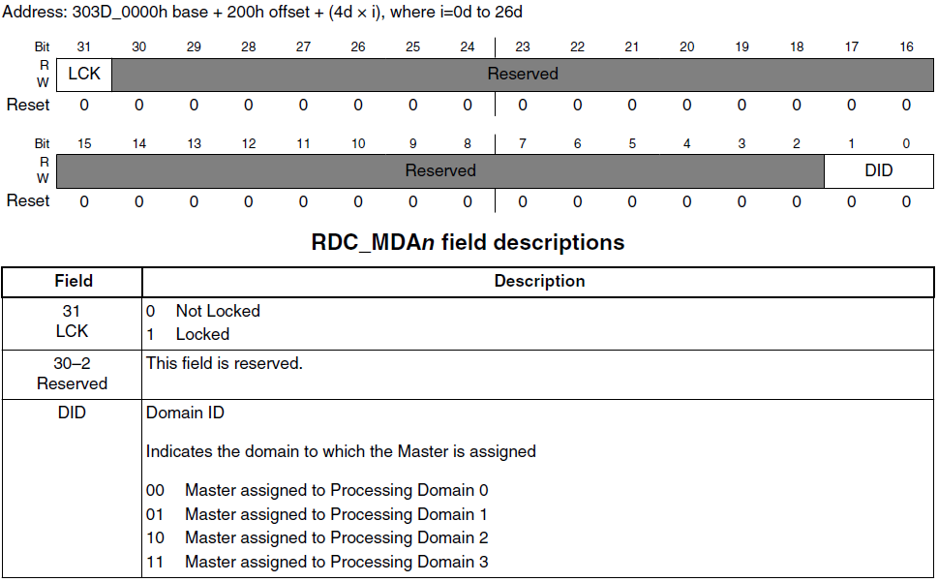
Master对应的配置寄存器列表如下：
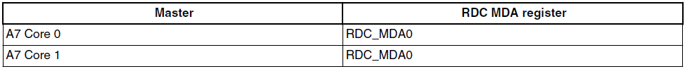
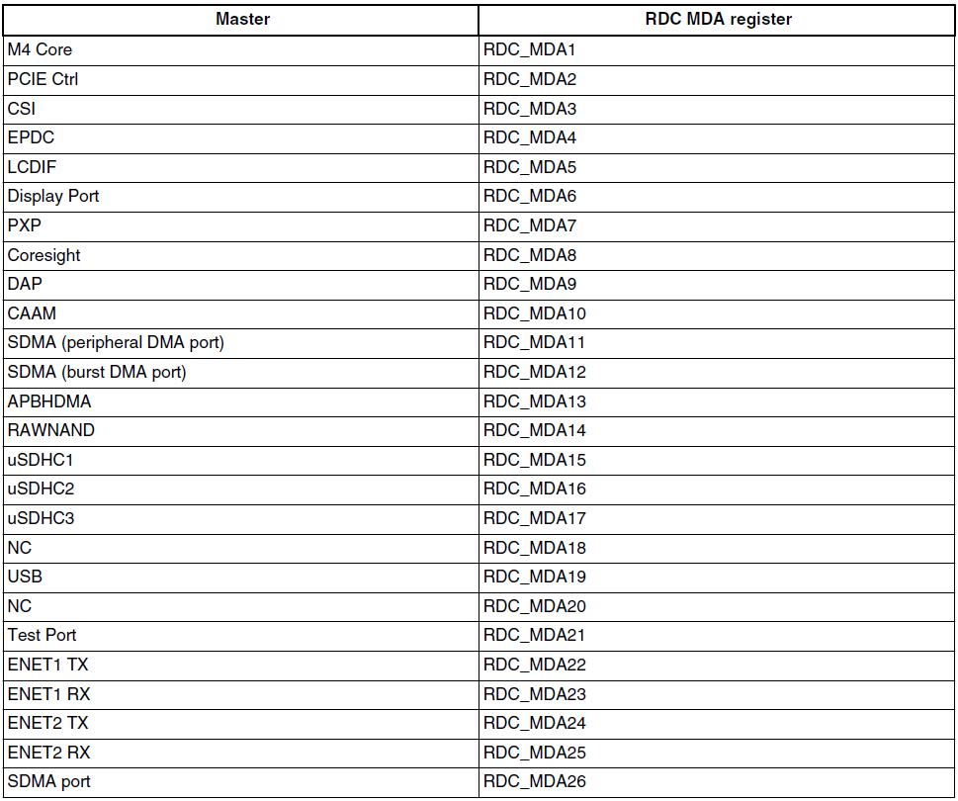
与此同时，IMX7D也管控着117个外设，通过寄存器RDC_PDAPnx来配置该外设对于Domain的读写权限等。并为每一个外设配置了一个硬件semaphore，SEMA42。
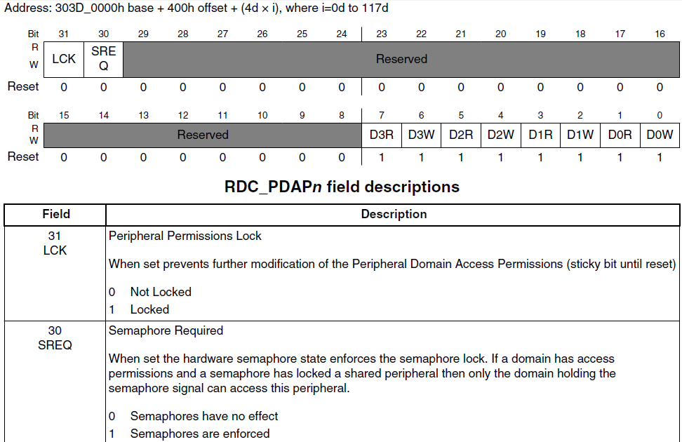
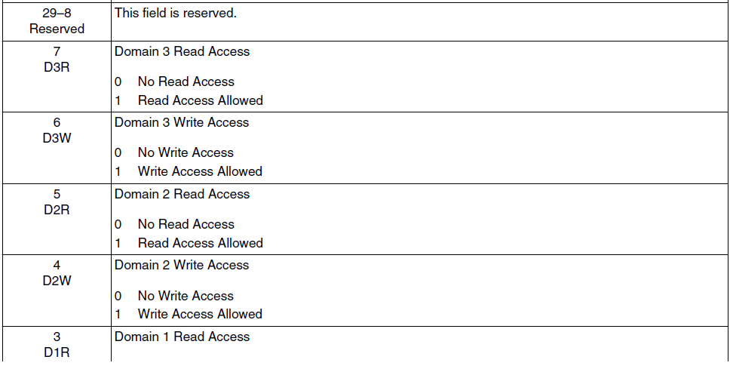
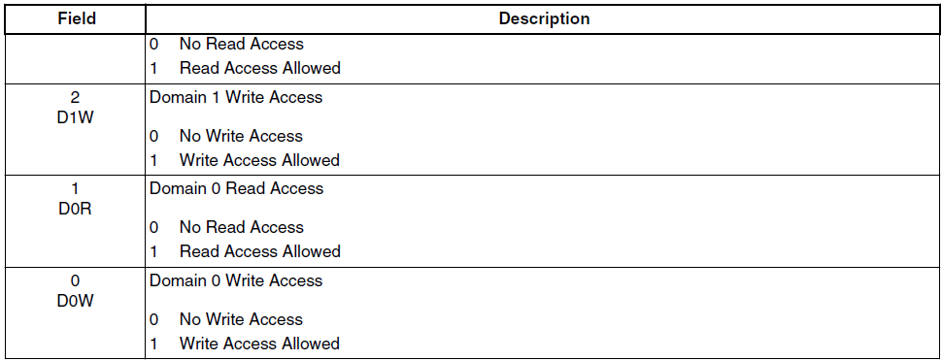
管理的外设列表如下：
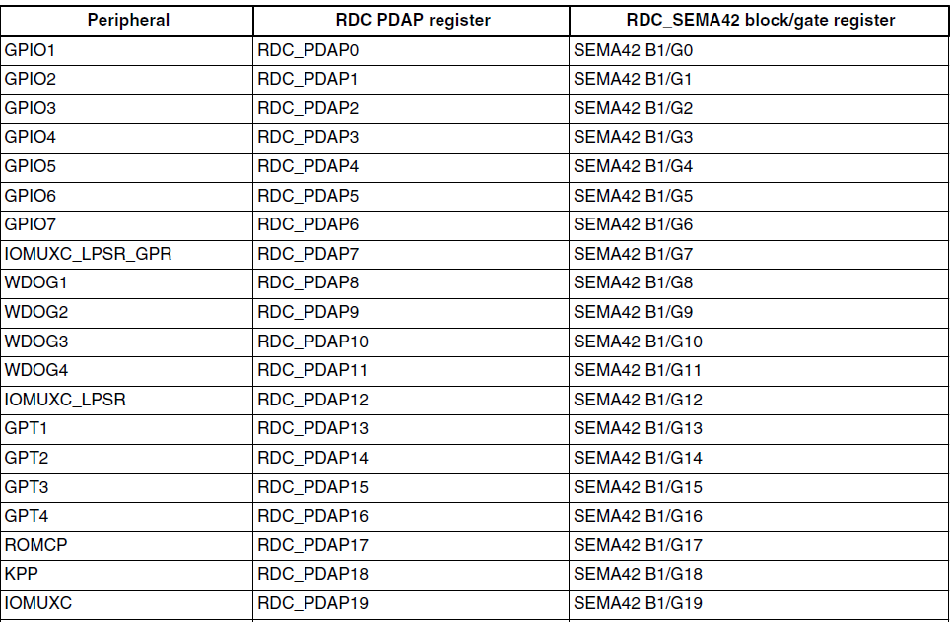
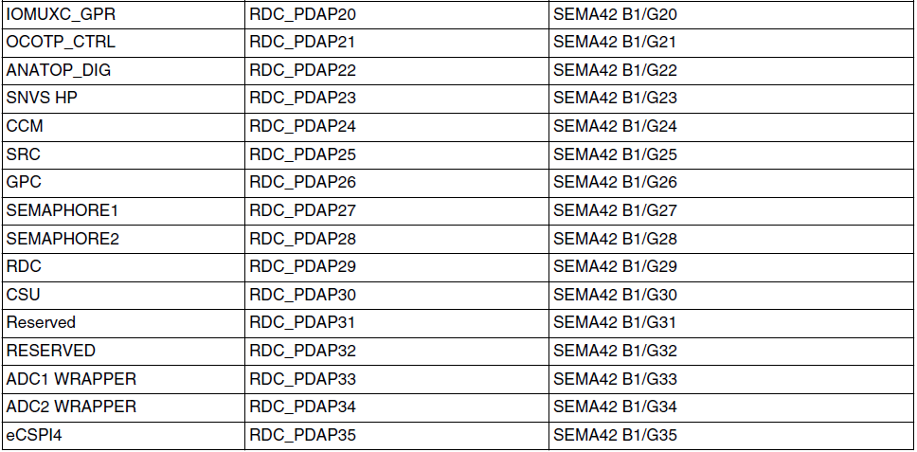
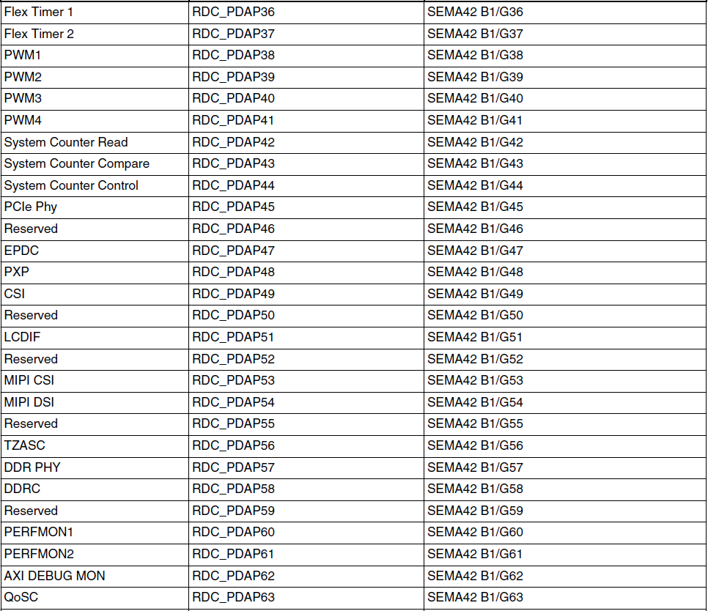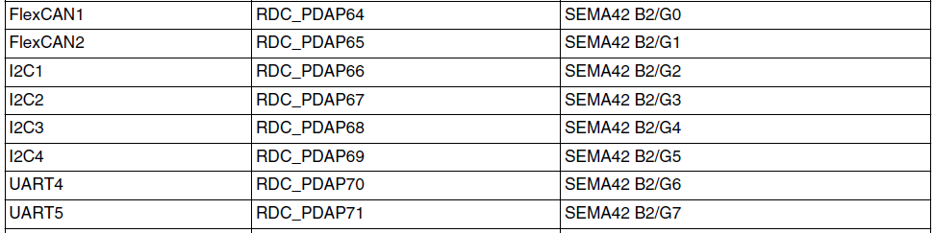
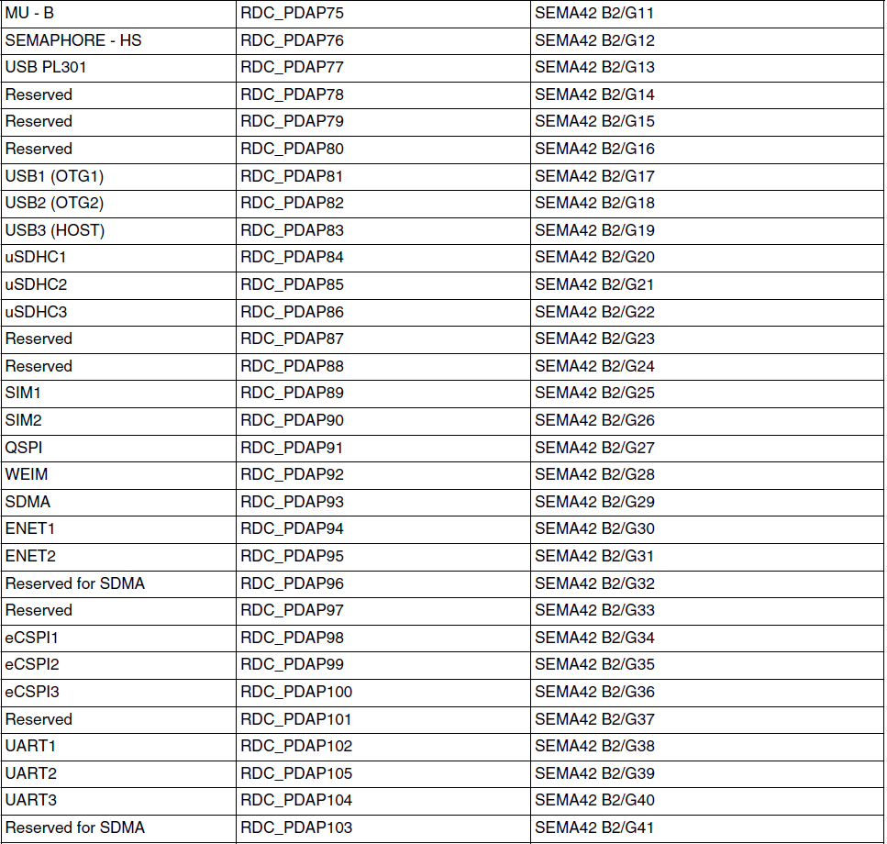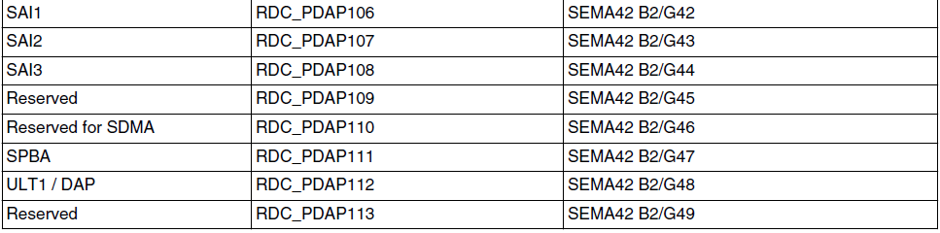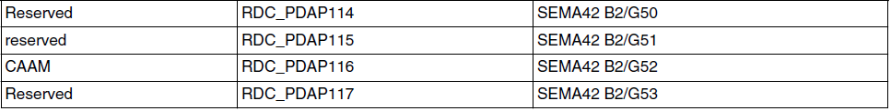

2 软件控制

2.1 分配Master入域
本质上就是对于RDC_MDA寄存器的控制，寄存器地址计算方式为：Address: 303D_0000h base + 200h offset + (4d × i), where i=0d to 26d。那么对应M4，寄存器的地址就是：0x303D020C。
有简单粗暴的写法如下：
/* first move M4 core to RDC domain 1, and keep others unchanged */
rdc->MDA[RDC_MDA_M4_CORE_ID] = 0x00000001;
其实，IMX7D已经在FreeRTOS的代码中封装了一个api函数：
static inline void RDC_SetDomainID(RDC_Type * base, uint32_t mda, uint32_t domainId, bool lock)
函数实现如下：
/*!
* @brief Set RDC domain ID for RDC master
*
* @param base RDC base pointer
* @param mda RDC master assignment (see @ref _rdc_mda in rdc_defs_<device>.h)
* @param domainId RDC domain ID (0-3)
* @param lock Whether to lock this setting? Once locked, no one can change the domain assignment until reset
*/
static inline void RDC_SetDomainID(RDC_Type * base, uint32_t mda, uint32_t domainId, bool lock)
{
assert (domainId <= RDC_MDA_DID_MASK);

base->MDA[mda] = RDC_MDA_DID(domainId) | (lock ? RDC_MDA_LCK_MASK : 0);
}

2.2 指定外设域控制
本质上就是完成寄存器RDC_PDAP的配置，通过这个配置来明确该外设对于每一个Domain的访问控制。
外设对应的寄存器地址计算如下：Address: 303D_0000h base + 400h offset + (4d × i), where i=0d to 117d。
比如对应板子多个外设的一次性初始化的代码示例：
/* RDC configuration */
static uint8_t rdc_peripheral_m4[] = {
RDC_PDAP_UART2_ID,
RDC_PDAP_I2C3_ID,
RDC_PDAP_ECSPI4_ID,
RDC_PDAP_ECSPI5_ID,
RDC_PDAP_ADC1_ID,
RDC_PDAP_ADC2_ID,
RDC_PDAP_CAN1_ID,
RDC_PDAP_CAN2_ID,
RDC_PDAP_EPIT1_ID,
RDC_PDAP_EPIT2_ID,
RDC_PDAP_WDOG3_ID
};

void _bsp_rdc_init(void)
{
RDC_MemMapPtr rdc = RDC_BASE_PTR;
uint32_t i;

/* first move M4 core to RDC domain 1, and keep others unchanged */
rdc->MDA[RDC_MDA_M4_CORE_ID] = 0x00000001;

for (i = 0; i < ELEMENTS_OF(rdc_peripheral_m4); i++)
{
/* assign proprietary peripherals to RDC domain 1 only */
rdc->PDAP[rdc_peripheral_m4[i]] = 0x0000000C;
}

mmdc_idx = qspi1_idx = qspi2_idx = ocram_idx = 0;
for (i = 0; i < ELEMENTS_OF(rdc_memory_m4); i++)
{
/* assign proprietary memory to RDC domain 1 only */
rdc_init_memory(rdc_memory_m4[i].start, rdc_memory_m4[i].end, 0x4000000C);
}
}

在配置的时候，可以直接写对应的外设寄存器，也可以使用包装好的API函数：
static inline void RDC_SetPdapAccess(RDC_Type * base, uint32_t pdap, uint8_t perm, bool sreq, bool lock)
函数实现如下：
/*!
* @brief Set RDC peripheral access permission for RDC domains
*
* @param base RDC base pointer
* @param pdap RDC peripheral assignment (see @ref _rdc_pdap in rdc_defs_<device>.h)
* @param perm RDC access permission from RDC domain to peripheral (byte: D3R D3W D2R D2W D1R D1W D0R D0W)
* @param sreq Force acquiring SEMA42 to access this peripheral or not
* @param lock Whether to lock this setting or not. Once locked, no one can change the RDC setting until reset
*/
static inline void RDC_SetPdapAccess(RDC_Type * base, uint32_t pdap, uint8_t perm, bool sreq, bool lock)
{
base->PDAP[pdap] = perm | (sreq ? RDC_PDAP_SREQ_MASK : 0) | (lock ? RDC_PDAP_LCK_MASK : 0);
}

2.3 SEMA42配置及使用
要使用SEMA4需要完成如下的配置：
- 配置RDC时钟
/* Enable clock gate for RDC */
CCM_ControlGate(CCM, ccmCcgrGateRdc, ccmClockNeededRun);
- 配置需要同步外设的PDAP寄存器，支持SEMA42，并可以被多个Domain访问
/* In this example, we need to grasp board I2C exclusively */
RDC_SetPdapAccess(RDC, BOARD_I2C_RDC_PDAP,0xFF, true, false);
/*!
* @brief Set RDC peripheral access permission for RDC domains
*
* @param base RDC base pointer
* @param pdap RDC peripheral assignment (see @ref _rdc_pdap in rdc_defs_<device>.h)
* @param perm RDC access permission from RDC domain to peripheral (byte: D3R D3W D2R D2W D1R D1W D0R D0W)
* @param sreq Force acquiring SEMA42 to access this peripheral or not
* @param lock Whether to lock this setting or not. Once locked, no one can change the RDC setting until reset
*/
static inline void RDC_SetPdapAccess(RDC_Type * base, uint32_t pdap, uint8_t perm, bool sreq, bool lock)
{
base->PDAP[pdap] = perm | (sreq ? RDC_PDAP_SREQ_MASK : 0) | (lock ? RDC_PDAP_LCK_MASK : 0);
}
注意第三个参数，需要设置为ture。参考PDAP寄存器的说明：
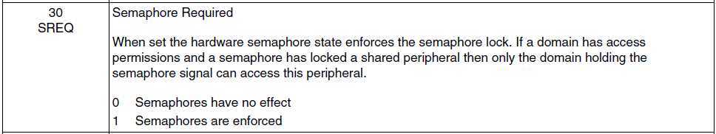
- 配置sema42可以被多个domain访问到
/* In this demo, we need to access RDC SEMAPHORE1 on this board */
RDC_SetPdapAccess(RDC, rdcPdapSemaphore1, 0xFF, false, false);
- 配置SEMAPHORE GATE时钟
/* Enable RDC SEMAPHORE GATE needed in this demo */
CCM_ControlGate(CCM, ccmCcgrGateSema1, ccmClockNeededRunWait);
- 使用范例
RDC_SEMAPHORE_Lock(BOARD_GPIO_SENSOR_RDC_PDAP);

/* clear the interrupt status. */
GPIO_ClearStatusFlag(BOARD_GPIO_SENSOR_CONFIG->base, BOARD_GPIO_SENSOR_CONFIG->pin);

RDC_SEMAPHORE_Unlock(BOARD_GPIO_SENSOR_RDC_PDAP);
我们来看下RDC_SEMAPHORE_Lock的实现：
/*FUNCTION**********************************************************************
*
* Function Name : RDC_SEMAPHORE_Lock
* Description : Lock RDC semaphore for shared peripheral access, polling until
* success.
*
*END**************************************************************************/
void RDC_SEMAPHORE_Lock(uint32_t pdap)
{
RDC_SEMAPHORE_Type *semaphore;
uint32_t index = pdap;

semaphore = RDC_SEMAPHORE_GetGate(&index);

do {
/* Wait gate status free */
while (semaphore->GATE[index] & RDC_SEMAPHORE_GATE_GTFSM_MASK) { }
semaphore->GATE[index] = RDC_SEMAPHORE_GATE_GTFSM(RDC_SEMAPHORE_MASTER_SELF + 1);
} while ((semaphore->GATE[index] & RDC_SEMAPHORE_GATE_GTFSM_MASK) !=
RDC_SEMAPHORE_GATE_GTFSM(RDC_SEMAPHORE_MASTER_SELF + 1));
}
上文已经提到，配置外设共享之后，如果将SQRE设置成True的话，就会在sema42中对应Gate，用于硬件共享同步。
而在申请该外设之前，需要经过如下过程的检验：
- 申请者是否在外设允许访问的Domain中？
- 当前外设是否被lock住？
- 如果没有Lock，先写Gate Register中的GTFSM。
- 写完之后，需要回读，直到读取的值和写入的值是一直，即表示申请Lock成功；
- 完成外设操作之后，只需要把GTFSM置零就可以实现sema的release。
/*FUNCTION**********************************************************************
*
* Function Name : RDC_SEMAPHORE_Unlock
* Description : Unlock RDC semaphore
*
*END**************************************************************************/
void RDC_SEMAPHORE_Unlock(uint32_t pdap)
{
RDC_SEMAPHORE_Type *semaphore;
uint32_t index = pdap;

semaphore = RDC_SEMAPHORE_GetGate(&index);

semaphore->GATE[index] = RDC_SEMAPHORE_GATE_GTFSM(0);
}

